管理体系审核记录表
过程与活动、  抽样计划 | 涉及  条款 | 受审核部门：设备动力部 主管领导：徐言军 陪同人员：孙红云 | 判定
 |  | 审核员：周涛、 审核时间：2021.9.12
 |  | 审核条款：5.3 /6.2 /6.3/6.4/6.5/6.6/7.4/8.1/8.3/10.1/10.2
组织的岗位、职责权限 | En5.3 | 设备动力部职责：为了实现公司整体战略目标，根据公司管理制度和要求，在副总经理/总经理助理的领导下，全面承担公司设备的采购、维修、技改、管理工作；承担公司公共设备设施维修保养、能源供应及服务、动力设施改造和规划以及动力安全等工作，确保生产设备的正常运转，同时对外提供制作、维修、安装服务，以实现公司的年度生产经营目标。  - 制定设备安装、验收、操作规程；三级维护保养制度、报废管理规定及细则，并监督、检查实施情况。  - 制定设备周期检定计划，并组织设备使用部门、计量部门、机械电气工程师实施设备周期检定及其相关工作。  - 监督并组织检查设备保养执行情况，做好月度考核报表，对设备维护不规范事项通报批评，同时要求立即整改，并跟踪整改落实情况。  - 监督并组织检查各制造部门对重关设备的点检执行情况，对点检项目进行核定，对点检人员进行培训、指导、考核。  - 提出设备采购需求，承担设备选型、合同谈判、合同签订，办理相关的经济审批手续、协助办理对外的经济往来事宜、设备催货等业务联系。  - 组织设备安装调试验收工作，办理设备入库、领用、转固等相关工作。  - 建立、更新设备台帐，做到帐、卡、物对应准确无误，并确保各种资料及设备档案保存完好。  - 承担设备申购、调拨、转让、报废和验收的纸质单据保管工作。  - 组织技术培训，不断提高设备管理人员、工程技术人员、维修人员、操作人员的业务素质。  - 根据公司生产经营的要求，组织动力能源的生产和供应，确保公司动力系统的安全、有效运行。  - 协助安全环保部做好特种设备的安全管理工作。  经理对职责基本明确清晰。 | y
能源目标\能源指及其实现的策划 | En6.2 | 设备动力部执行公司的能耗指标：单位产品能耗≦1.20kgce/kg。  2020年单位产品能耗为1.31kgce/kg  以2020年的实际单耗为2021年的能源目标，即2021年的能源目标为：≦1.31kgce/kg  2021年1-8月份单位产品能耗为1.27kgce/kg。  有上述指标来看，2020年超目标，2021年1-8月份完成了目标值。 | y
能源评审 | En6.3 | 提供：“成都虹波实业股份有限公司能源评审报告”2021年8月10；内容包括：  - 能源评审基础信息（目的和范围和边界、评审期、公司能源使用基本情况、淘汰能耗落后工艺、设备概况等）; 公司管理体系覆盖范围包括：水泵生产和销售所涉及的能源管理的能源购入、能源转换、能源分配传输和能源使用活动。  评审期：2020年1月1日～2020年12月31日。  基准期：2019年1月1日～2019年12月31日生产周期内平均值  - 能源管理状况评审（能源方针目标、能源管理组织及职责、能源管理制度、能源管理、能源计量、能源统计管理、能源定额管理、近三年生产和节能技改项目等）；  - 能源利用状况评审（能源消耗结构分析、用能设备能耗分析等）；  - 节能潜力分析和能源绩效优先改进机会识别（管理改进方法、项目改进方法）；  - 未来能源的消耗分析；  - 能源评审输出（能源绩效参数、能源基准和能源目标指标、影响主要能源使用的相关变量和参数控制）；  - 结论和建议（总体评价、建议）  以上内容基本满足标准要求。 | y
能源绩效参数、能源基准的确定 | En6.4/  6.5 | 该企业根据2019年的生产经营情况进行分析，确定2020年的单位产品能耗为≦1.20kgce/kg。  企业制定的能源绩效参数为：综合能耗、和单位产品综合能耗（kgce/kg）  能源基准以上年度实际发生值为基准。  根据能源评审报告分析：2020年成都虹波实业股份有限公司的能源绩效参数和能源基准确定如下;  序号 级别 能源绩效参数 单位 能源基准 （2019年） 能源目标 完成时间 (2020) 备注  1 一 单位产品综合能耗 Kgce/kg 1.20 1.20 1.31
能源数据的收集策划 | En6.6 | 该企业根据能源统计和能源核算以及成本考核等因素，对能源数据的收集进行了策划，并通过生产统计表（日报表）的形式予以展示，按照数据收集策划的要求对能源消耗进行成本核算和考核，基本满足企业能源管理的要求。  但企业并未形成文件化或准则要求，建议企业逐步改进，已与企业进行沟通。 | y
运行控制、沟通 | En7.4/  6.6/  8.1/9.1.1 | 设备管理  提供：设备管理制度及生产设备台账，编制了设备管理制度和生产设备台账，记录主要用能设备85台，对主要耗能设备进行识别，  设备清单：主要耗能设备（超过100kw）  部门 设备名称 数量  特材生产部 四辊轧机 1  特材生产部 钼带真空/气氛烧结炉 1  特材生产部 喷雾干燥塔 1  特材生产部 真空双室淬火炉 1  特材生产部 氢气烧结炉 1  特材生产部 烧结炉 1  特材生产部 垂熔机(新) 1  特材生产部 热脱脂连续炉 2  特材生产部 单推板钨合金氢气氛液相烧结炉 5  钼粉制造部 还原炉 6  钼粉制造部 四管炉 2  钼粉制造部 氢气回收装置 3  制品制造部 真空感应熔炼炉 1  制品制造部 等静压机 1  制品制造部 高温中频感应烧结炉 6  四、能源计量管理：  提供：测量设备管理台账见下图  分级、分项 级或项的名称 配备的计量器具类别及数量  电能表 气体流量表(装置) 水流量表 (装置)  应配 数量（台） 实配数量（台） 配备率 （%） 应配 数量（台） 实配数量（台） 配备率 （%） 应配 数量（台） 实配数量（台） 配备率 （%）  进出用能单位 成都虹波实业股份有限公司 2 2 100 3 3 100 2 2 100  进出主要次级用能单位 1 钼粉制造部 3 3 100 2 2 100 1 1 100  2丝材部 1 1 100 2 2 100 2 2 100  3 制品制造部 1 1 100 2 2 100 2 2 100  4 军品生产部 1 1 100 2 2 100 2 2 100  5 设备动力部 1 1 100 / / 100 1 1 100  合计 7 7 100 8 8 100 8 8 100  主要用能设备 1钼粉制造部十五管炉 7 7 100 / / / / / /  2制品制造部中频炉 6 6 100 / / / / / /  五、淘汰能耗落后工艺、设备概况  按照国家政策法规文件识别成都虹波实业股份有限公司无相关能耗落后的工艺，也无淘汰落后设备。  - 能源绩效  2019年公司生产能源消耗实际情况：  2019年综合能耗为866971.51kgce；  2019年总产量为583662.43kg。  单位产品能耗为：1.48kgce/kg。  2020年公司生产能源消耗实际情况：  2020年综合能耗为：1193560.80kgce  2020年总产量为：857283.37kg。  单位产品能耗为：1.39kgce/台。  2021年1月-8月用能情况如下：  2021年1-8月份，综合能耗为：907874.13kgce；  2021年1-8月份总产量为：531931.53kg；  2021年1-8月份单位产品综合能耗1.71（kgce/kg）；  有上述指标完成情况来看2021年1-8月份已经超过制定的目标，需要分析原因，制定节能措施。  七、现场巡视情况：  现场查看生产控制和设备运行情况，部分生产设备正在运行现场生产秩序良好，未发现跑冒滴漏现象；  现场计量设备有计量确认合格证。  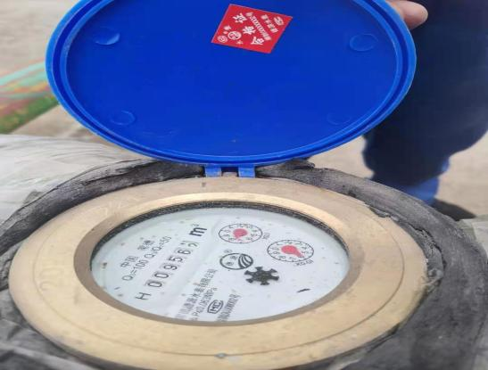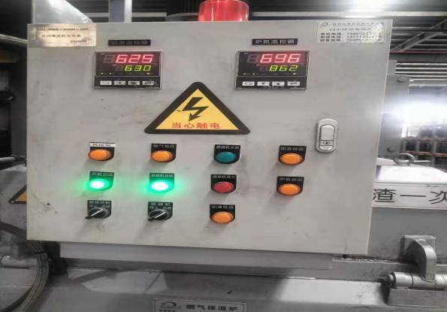  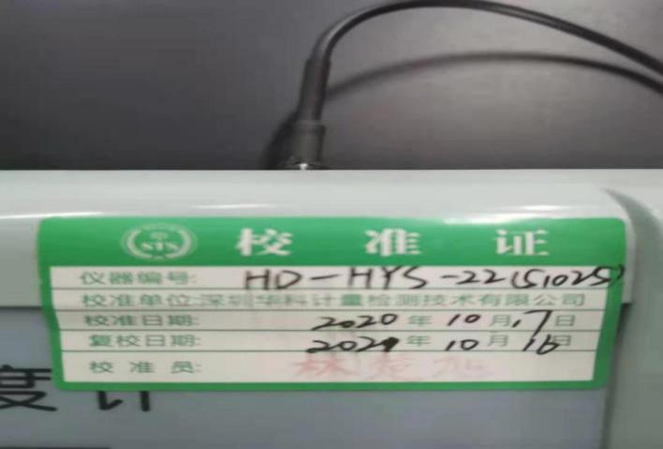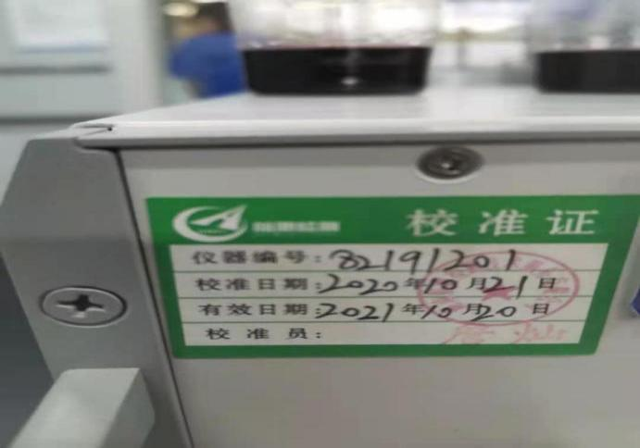  耗能设备维护保养情况：  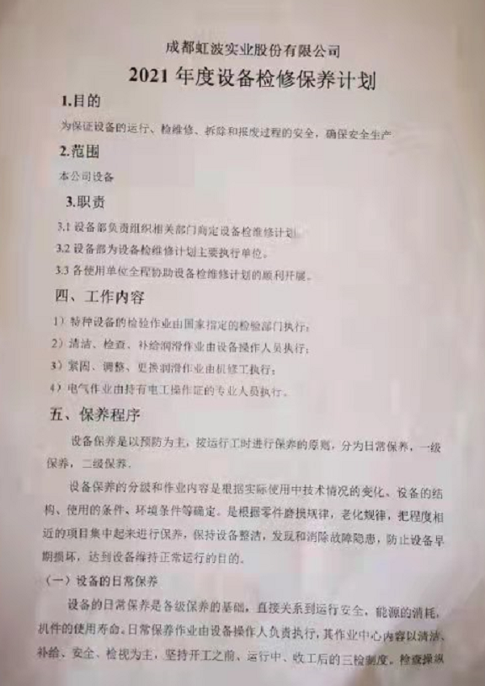  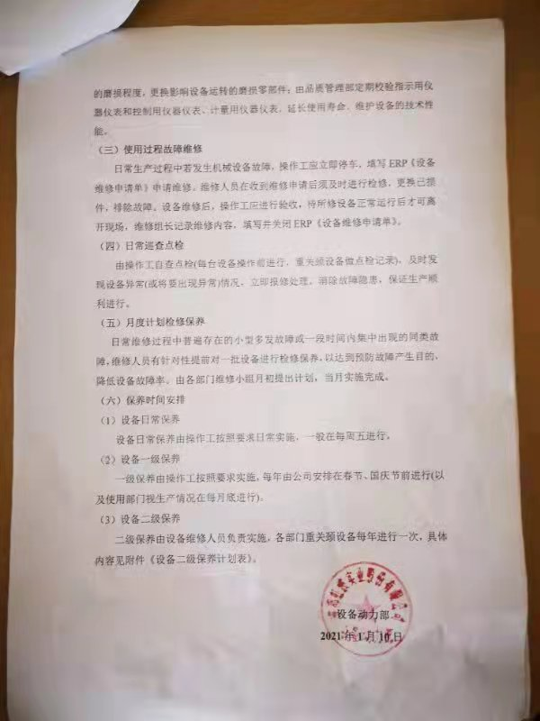  设备维护保养的情况：  提供《设备维护保养规程》和《设备保养计划》并提供《设备维护保养检查表》、《设备检查表》如下图：  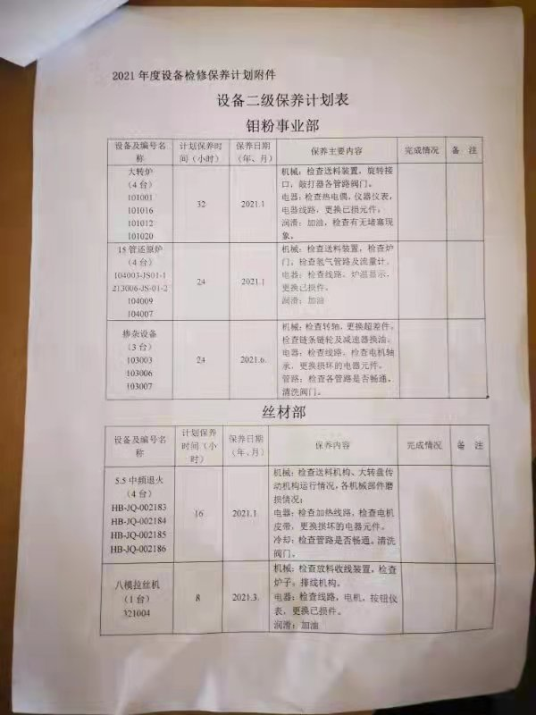  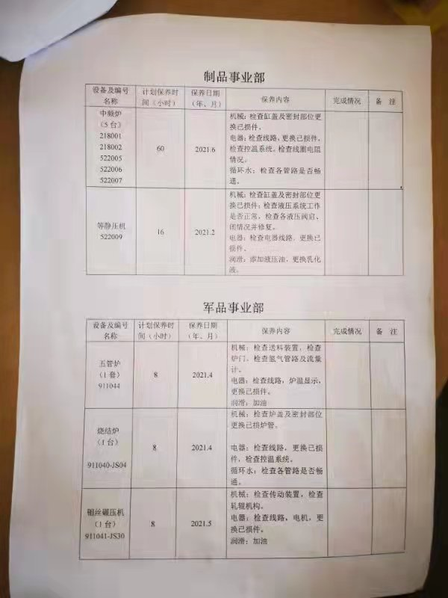  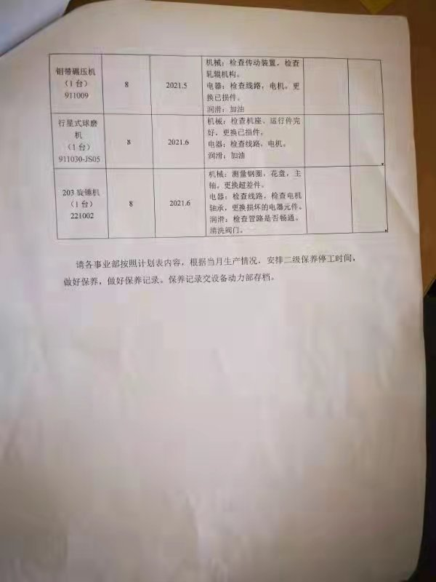 | y
不符合纠正/持续改进 | En10.1/  10.2 | 内审不符合项：内部审核发现1个不符合项，已经整改完毕，并制定了纠正措施。  现场验证：纠正措施有效。 | Y
采购 | En8.3 | 设备动力部负责能源采购工作：  抽查水电的合同：水就是自来水厂直供，气就是天然气公司直供的，按计量表结算。（没有合同）  